2026北京初三一模数学汇编
几何综合（第27题）
一、解答题
1．（2026北京西城初三一模）在△ABC中，，，于点D，过点B作，P是线段上一点，连接，作，交射线于点Q．
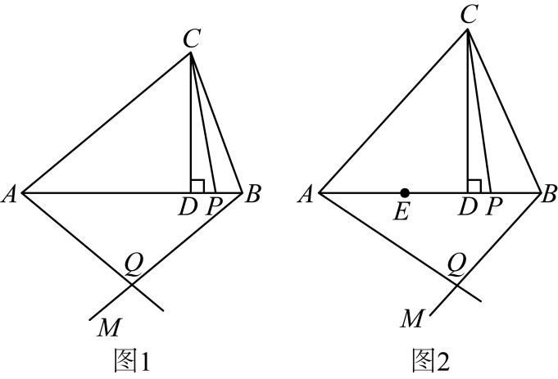
(1)如图1，当时，求的度数（用含的式子表示）；
(2)如图2，点E为中点，用等式表示与的数量关系，并证明．

2．（2026北京海淀初三一模）在△ABC中，，．D为的延长线上一点，连接，将线段绕点A顺时针旋转得到线段，连接．
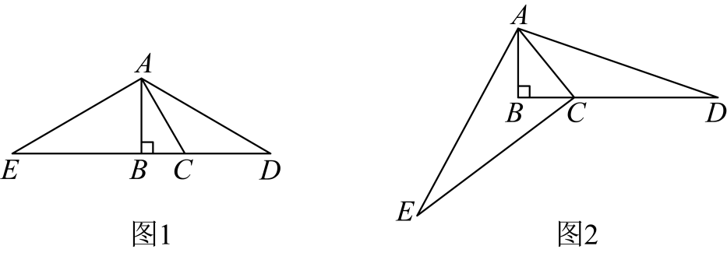
(1)如图1，，点E在直线上，求证：；
(2)如图2，用等式表示线段，和的数量关系，并证明．

3．（2026北京朝阳初三一模）如图，在△ABC中，，，，将线段绕点顺时针旋转得到线段，连接交于点．
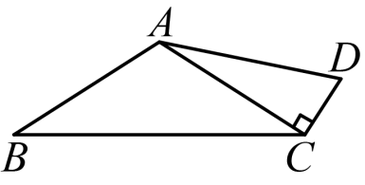
(1)根据题意补全图形，并证明；
(2)过点作直线的垂线，垂足为，用等式表示线段，之间的数量关系，并证明．

4．（2026北京大兴初三一模）如图，在△ABC中，，，D为线段上一点，连接，，将线段绕点D逆时针旋转得到，连接，点F是中点，连接．
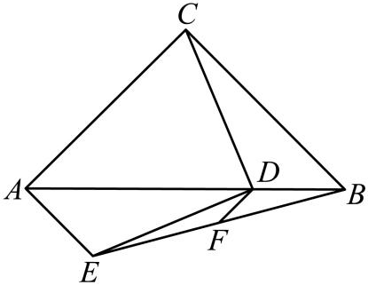
(1)连接，求的度数（用含的式子表示）；
(2)用等式表示与的数量关系，并证明．

5．（2026北京丰台初三一模）如图，在中，，，D为的中点，过点D作，交于点E，点F在线段上，且，连接．
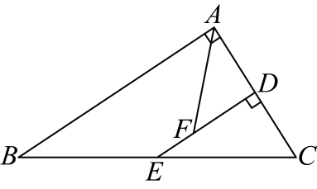
(1)求证：平分；
(2)连接，将射线绕点F顺时针旋转，交的延长线于点G．
①依题意补全图形；
②用等式表示，与之间的数量关系，并证明．

6．（2026北京顺义初三一模）如图，在△ABC中，，，D是△ABC内部一点，连接，将线段绕点A逆时针旋转，得到线段，连接．
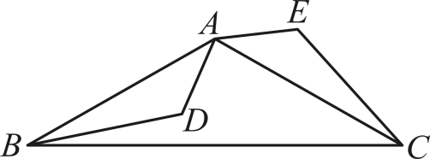
(1)求证：；
(2)连接，分别取线段的中点F，G，连接，用等式表示线段与的数量关系，并证明．

7．（2026北京石景山初三一模）如图，在△ABC中，，（），是边延长线上一点，连接，将线段绕点逆时针旋转，得到线段，过点作的垂线，垂足为．
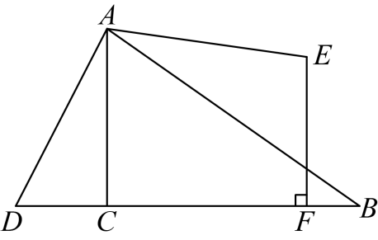
(1)用等式表示与的数量关系，并证明；
(2)作线段的垂直平分线，垂足为，交于点，交于点，依题意补全图形．用等式表示线段与的数量关系，并证明．

8．（2026北京昌平初三一模）已知，如图，点是上的点，连接，点关于直线的对称点为点，连接，将射线绕点逆时针旋转得到，在射线上取一点，使，延长交于点．
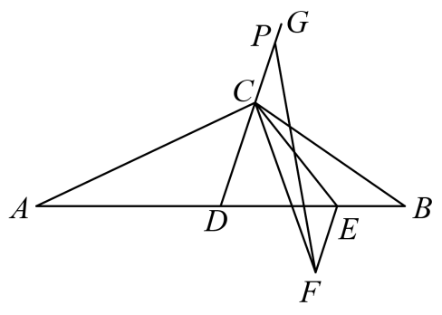
(1)求证：；
(2)连接，若，用等式表示，，三者之间的数量关系，并证明．

9．（2026北京通州初三一模）已知线段，将线段绕点A逆时针旋转得到线段，将线段所在的射线绕点B顺时针旋转得到射线，其中．在射线上取一点C，连结，作交线段于点G．
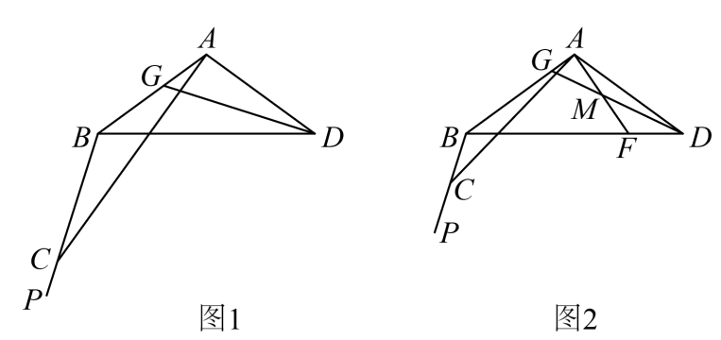
(1)如图1，当时，求证：平分；
(2)如图2，当时，如图，在上取一点F，使，连结交于点M．用等式表示线段和之间的数量关系，并证明．

10．（2026北京平谷初三一模）在△ABC中，，点是边上一点（不与重合），连接．将线段绕点逆时针旋转得到线段，连接．
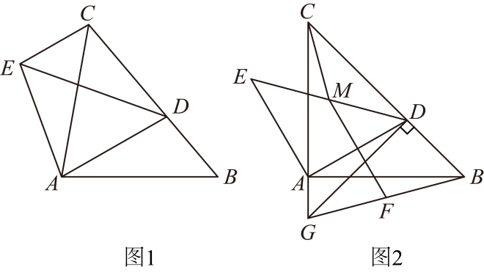
(1)如图1，，求的度数；
(2)如图2，，，过点作，交的延长线于，连接．点是的中点，点是的中点，连接．用等式表示线段与的数量关系并证明；

11．（2026北京昌平二中初三一模）在△ABC中，，，点为平面上一点，连接，，连接，将线段绕点逆时针旋转得到线段．
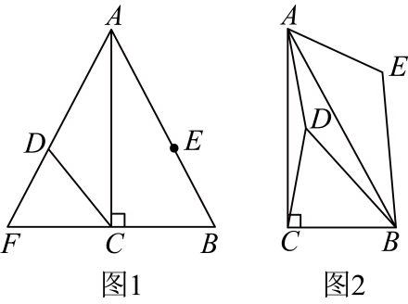
(1)如图，若点在△ABC外部，点恰好在边上，延长，交于点，求证：；
(2)如图，若点在△ABC内部，连接，．用等式表示线段，，的数量关系，并证明．

参考答案
1．(1)
(2)，证明见解析
【分析】（1）由，得．由外角定义可得．
（2）在上取点N，使得，连接．则．可得．再证 ，得．由．可得．则．
【详解】（1）解：，
．
，
．
，
．
（2）解：与的数量关系为：．
证明：如图，在上取点N，使得，连接．
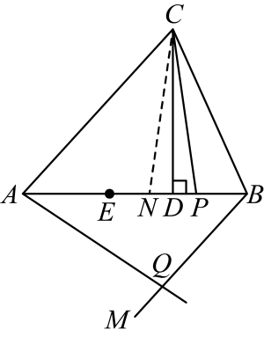，
．
．
，
．
，
，．
．
，，
．
在△CNA和中
．
．
∵E是的中点，
．
，
．
．
2．(1)见解析
(2)，证明见解析
【分析】（1）先说明，由旋转的定义可得，易得，进而得到，即；再说明，，利用含30度直角三角形的性质求解即可；
（2）利用三角形外角的性质可得，如图2：将绕点A顺时针旋转得到，则，，进而得到、，再利用勾股定理以及解直角三角形求解即可．
【详解】（1）解：∵，
∴，
∵将线段绕点A顺时针旋转得到线段，连接，
∴，
∴，
∵，即，
∴，
∴，
∴
∴，
∵，，
∴，即．
（2）解：，证明如下：
∵在△ABC中，，，
∴，
如图2：将绕点A顺时针旋转得到，
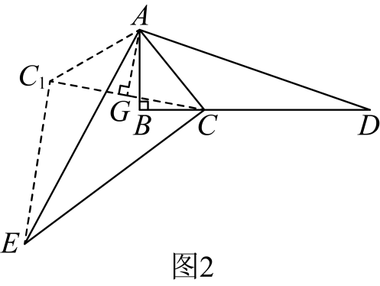
∴，，
∴，
∴，
∴，
∴，
如图2：连接，过A作于G，
在中， ，，
在中， ，
∴，
∴，即．
3．(1)见解析
(2)，见解析
【分析】（1）利用旋转的性质，通过“同角减去公共角”证明两角相等；
（2）通过两次证明全等和等腰三角形三线合一的性质，完成线段的等量代换，然后证明倍数关系．
【详解】（1）解：补全的图形如图所示：
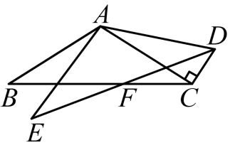
证明：线段绕点顺时针旋转得到线段，，
，
，
即．
（2）解：．
证明：如图，连接，作交的延长线于点．
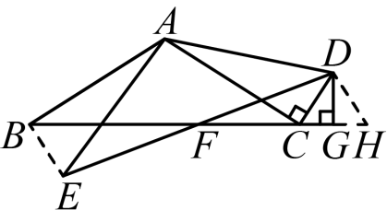
根据题意可知，由（1）知，
在和中，
，
，
，，
，
，
，
，
，
，
，
，
，
，
，
在和中，
，
，
，
，
，
．
4．(1)
(2)，证明见解析
【分析】（1）根据旋转的性质，得到是等腰直角三角形，得到，根据角的和差关系即可得出结果；
（2）作于点，作于点，根据三线合一和斜边上的中线得到，证明，得到，，进而推出，，在上截取，根据三角形的中位线定理和中垂线的性质，即可得出结果．
【详解】（1）解：连接，
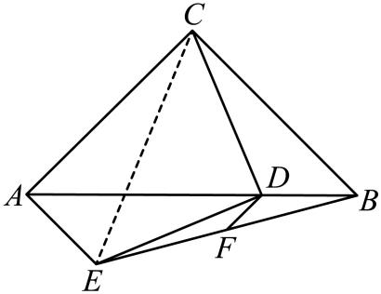
∵旋转，
∴，
∴，
∵，
∴，
∴；
（2）解：，证明如下：
作于点，作于点，则，
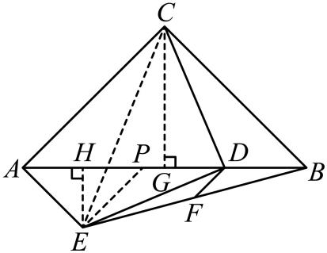
∵，，
∴，
∵旋转，
∴，
∴，
∴，
∴，，
∴，
∴，，
∴，
在上截取，则，
∴，
∴，
∵，
∴
∵为的中点，
∴，
∴，即．
5．(1)见解析
(2)①见解析；②，证明见解析
【分析】（1）由中点的定义结合已知条件可得，利用等边对等角可得，再说明可得，则即可证明结论；
（2）①按要求完成作图即可；②如图：连接并延长交于点H．先说明，利用勾股定理可得，再说明，利用平行线分线段成比例可得，易得是的中位线可得．再说明可得，再利用线段的和差以及等量代换即可解答．
【详解】（1）证明：∵点D为的中点，
∴．
∵，
∴，
∴
∵，
∴，
∴
∴，
∴，
∴平分．
（2）解：①如图即为所求；
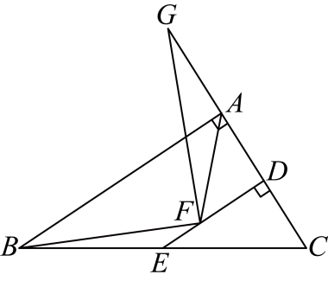
②数量关系：．证明如下：
如图：连接并延长交于点H．
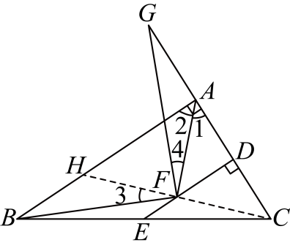
∵点D为的中点，，
∴，．
又∵平分，，
∴，
∴．
∴．
在中，根据勾股定理，．
∵，
∴．
∴．
∴．
∵，
∴，．
∴是的中位线．
∴．
∵，
∴．
∴，．
∵，
∴，则．
∵，，，
∴．
∴
∴．
∴．
∵，
∴．
6．(1)见详解
(2)，证明见详解
【分析】（1）首先根据旋转的性质可得，结合证明，然后利用“”证明，由全等三角形的性质即可证明结论；
（2）连接，首先证明，再证明，进而可证明，根据相似三角形的性质，即可获得答案．
【详解】（1）证明：∵将线段绕点A逆时针旋转，得到线段，
∴，
∵，
∴，
∴，即，
在和中，
，
∴，
∴；
（2）线段与的数量关系为，证明如下：
如图，连接，
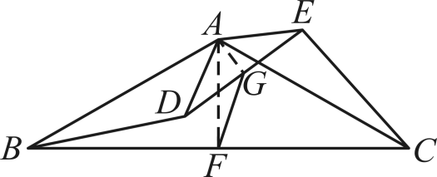
∵，点F为线段的中点，，
∴，，
∵，点G为线段的中点，，
∴，，
∴，
∴，即，
∵，
∴，
∵，，，
∴，
∴在中，，
同理可得，在中，，
∴，
∵，
∴，
∴，
∴．
7．(1)，证明见解析
(2)补全图形见解析，，证明见解析
【分析】（1）由旋转的性质得，由直角三角形的性质得，整理可得；
（2）根据作已知线段垂直平分线的方法作出线段的垂直平分线，连接，将绕点A顺时针旋转至，连接，证明点M，D，C，B共线，求出，延长交于点N，作于点K，于点L，连接，则四边形是矩形，可得，由平行线分线段成比例定理得，从而可证，进而得出，证明，，得出，从而．结合可证，从而，整理可得．
【详解】（1）解：．
证明：∵将线段绕点逆时针旋转，
∴，
∵，，
∴，
∴，
∴；
（2）解：如图，即为所求作的线段的垂直平分线，．
证明：连接，将绕点A顺时针旋转至，连接，则，，
∴，
∵，
∴点M，D，C，B共线，
∴，
∴．
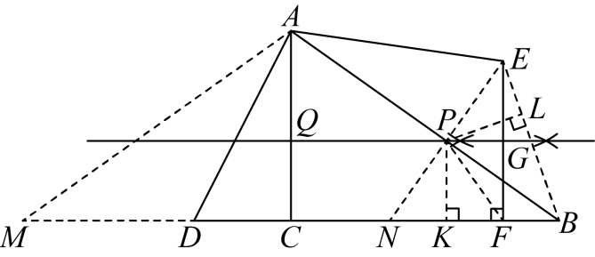
延长交于点N，作于点K，于点L，连接，
∵，
∴四边形是矩形，
∴．
∵，是的垂直平分线，
∴，
∴，
∴，
∴，
∴，
∴．
∵，，，
∴，
∵，
∴，
∴，
∴，
∴，
∴．
∵，，
∴，
∴，
∴，
∴，
∴，
∴，即．
8．(1)见解析
(2)，见解析
【分析】（1）根据题意可得，则，由轴对称的性质可得，则可证明；
（2）在线段上取一点，连接，使得，证明，．则可证明，得到，进而可证明．再证明，推出，则，设，，据此可推出，证明，得到，则．
【详解】（1）证明：由题意得，，
．
点关于直线的对称点为点，
，
，
设，
．
∵，
；
（2）解：，证明如下：
如图所示，在线段上取一点，连接，使得，
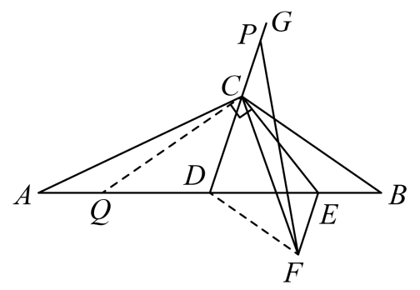．
∴，
．
点关于直线的对称点为点，
．
．
又，
，
，
由（1）知，
．
，
，
，
，
，
在中，设，
∴，
，
即，
在中，．
．
，
∴．
．
9．(1)见解析
(2)见解析
【分析】（1）根据旋转的性质和，得出，则，根据旋转得，则，即可得，即平分．
（2）延长到N，使，连接，如图2，则，结合，得出，根据旋转得，证明，得出，，证明，根据平行线分线段成比例得出，结合，得出，则，即可证出．
【详解】（1）证明：∵将所在的射线绕点B顺时针旋转得到射线，
∴，
∵，
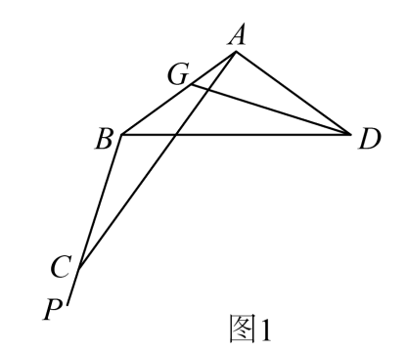
∴△ABC中，，
∵，
∴，
∵将线段绕点A逆时针旋转得到线段，
∴，，
∴中，，
∴，
∴平分．
（2）证明：延长到N，使，连接，如图2，
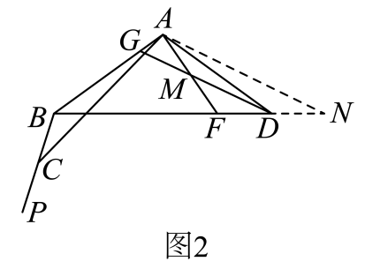
则，
∵，
∴，
∵线段绕点A逆时针旋转得到线段，
∴，
在△ABC和中，
，
∴，
∴，，
∵，
∴，
∴，
∴，
∵，，
∴，
∴，
∴，
∴，
∴．
10．(1)
(2)，证明见解析
【分析】（1）等边对等角，求出的度数，旋转，得到，证明，得到，再根据角的和差关系进行求解即可；
（2）连接，证明，得到，，进而得到，证明为等腰直角三角形，得到，证明，得到，然后根据直角三角形斜边上的中线，推出，证明，推出，进而得到即可．
【详解】（1）解：∵，
∴，
∵将线段绕点逆时针旋转得到线段，
∴，
∴，
∴，
∴，
∴；
（2）解：，证明如下：
如图，连接，
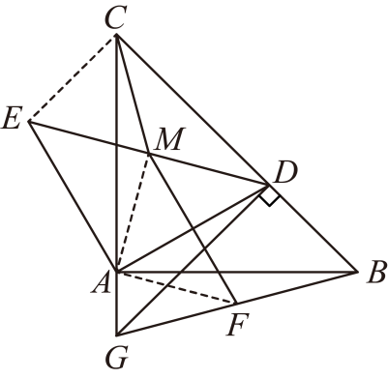
∵，
∴，
∵将线段绕点逆时针旋转得到线段，
∴，，
∴，
∴，
∴，，
∴，
∵，，
∴，为等腰直角三角形，
∴，
∵，
∴，
∴，
∵点分别为的中点，，
∴，
∴，
又∵，
∴，
∴，
∴，即，
∵，
∴．
11．(1)见解析；
(2)，见解析．
【分析】（）由线段绕点逆时针旋转得到线段，点恰好在边上，则，，从而可得，然后证明，所以，最后通过线段的和与差即可求证；
（）延长至，使，连接，，可证是的垂直平分线，所以，，证明，则，所以，得，，由三角形内角和定理得，则，最后通过勾股定理即可求证．
【详解】（1）证明：∵线段绕点逆时针旋转得到线段，点恰好在边上，
∴，，
∵，
∴，
∵，
∴，
∵，
∴，
∴，
∴，
∴；
（2）解：，
证明：如图，延长至，使，连接，，
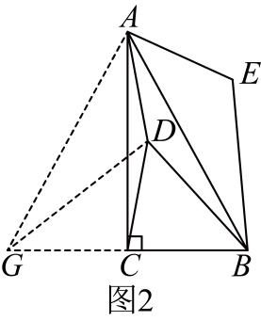
∵，
∴，
∵，
∴是的垂直平分线，
∴，，
∴，
∵，
∴，
∴，即，
∵，
∴，
∴，
∵，，
∴，
∴，，
∵，
∴，
∴，
∴，
∴．
【点睛】本题考查了旋转的性质，全等三角形的判定与性质，垂直平分线的性质，勾股定理，三角形内角和定理，等腰三角形的判定与性质，掌握知识点的应用是解题的关键．

